GRÁFICOS DEL CAPÍTULO III
Resultados Estadísticos
Tesis: Aplicativo móvil para la gestión administrativa
Grupo Micotrans S.A.C. — Puente Piedra, Lima 2026
Autor: Campos Vargas, Kevin Stip
ORCID: 0000-0002-6087-3626
Resumen Estadístico (n = 24 días pareados, T crítico = 1.7139)
Indicador | Pre M (%) | Post M (%) | Tc | Decisión
IID | 58.72 | 97.52 | 10.542 | Acepta Hₐ ✓
CHR | 65.70 | 93.55 | 9.168 | Acepta Hₐ ✓
TDE | 51.74 | 93.35 | 10.329 | Acepta Hₐ ✓

Índice de Figuras
Sección | Figura | Título | Página
3.1 Análisis Descriptivo | Figura 14 | Comparativo IID | 3
 | Figura 15 | Comparativo CHR | 4
 | Figura 16 | Comparativo TDE | 5
3.2 Análisis Inferencial | Figura 17a | Histograma IID Pre | 6
 | Figura 17b | Histograma IID Post | 7
 | Figura 18a | Histograma CHR Pre | 8
 | Figura 18b | Histograma CHR Post | 9
 | Figura 19a | Histograma TDE Pre | 10
 | Figura 19b | Histograma TDE Post | 11
3.3 Prueba de Hipótesis | Figura 20 | T-Student IID | 12
 | Figura 21 | T-Student CHR | 13
 | Figura 22 | T-Student TDE | 14

3.1 Análisis Descriptivo
Comparativos Pre-Test vs Post-Test (estadísticos descriptivos)
Figura 14. Comparativo Pre-Test vs Post-Test — IID
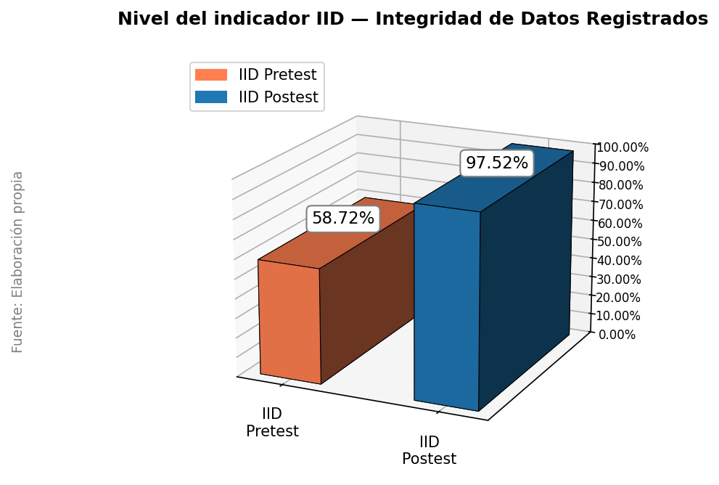
Indicador IID — Integridad de Datos Registrados. La media pasó de 58.72% (pre-test, gestión manual) a 97.52% (post-test, con aplicativo), evidenciando un incremento absoluto de +38.80 puntos porcentuales.
Fuente: Elaboración propia con datos del sistema EcoRoute.

Figura 15. Comparativo Pre-Test vs Post-Test — CHR
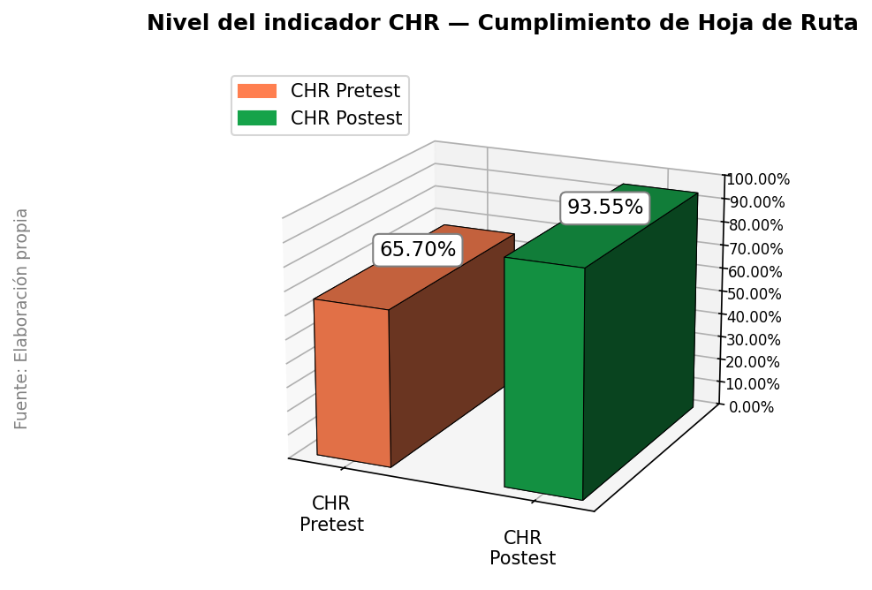
Indicador CHR — Cumplimiento de Hoja de Ruta. La media pasó de 65.70% (pre-test) a 93.55% (post-test), incremento absoluto de +27.85 puntos porcentuales.
Fuente: Elaboración propia con datos del sistema EcoRoute.

Figura 16. Comparativo Pre-Test vs Post-Test — TDE
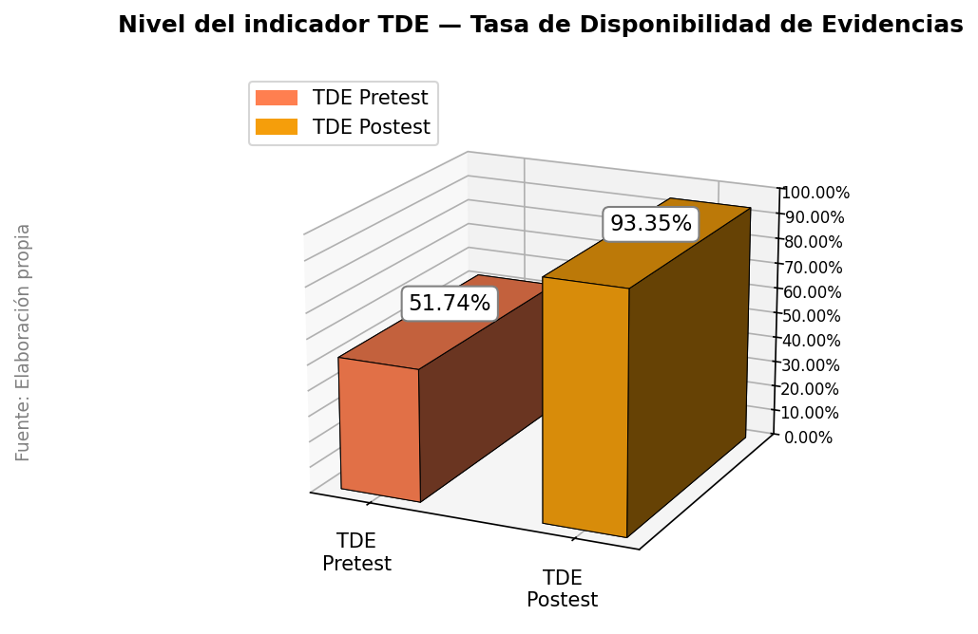
Indicador TDE — Tasa de Disponibilidad de Evidencias Digitales. La media pasó de 51.74% a 93.35%, incremento de +41.61 puntos porcentuales (el mayor de los tres indicadores).
Fuente: Elaboración propia con datos del sistema EcoRoute.

3.2 Análisis Inferencial
Histogramas con curva normal — Prueba de Shapiro-Wilk
Figura 17a. Histograma con curva normal — IID Pre-Test
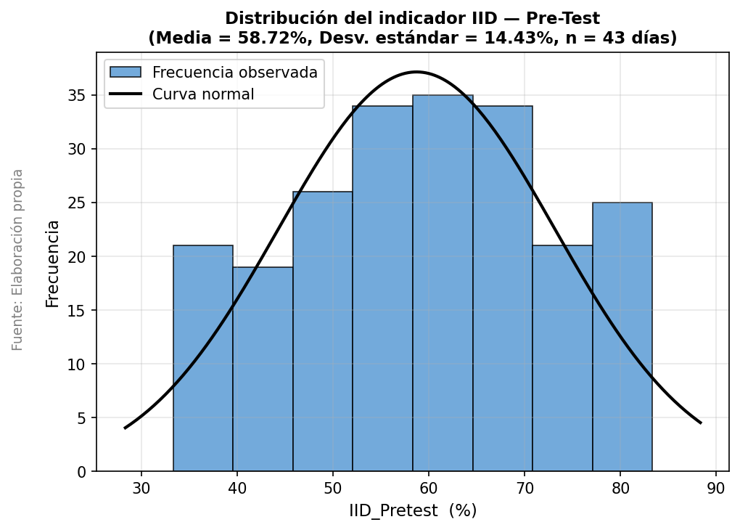
Distribución del IID en el pre-test (n = 43 días, gestión manual). Media 58.72%, SD 14.43%. La curva normal superpuesta evidencia la forma de la distribución para la prueba de Shapiro-Wilk.
Fuente: Elaboración propia con datos del sistema EcoRoute.

Figura 17b. Histograma con curva normal — IID Post-Test
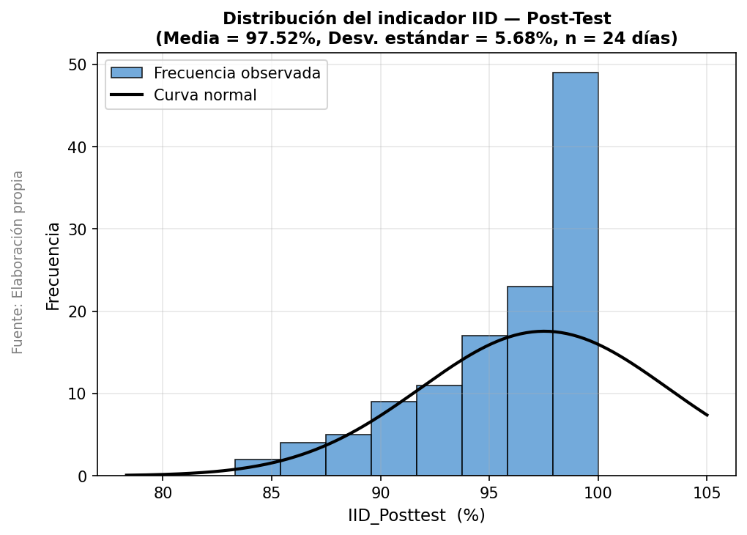
Distribución del IID en el post-test (n = 24 días, con sistema). Media 97.52%, SD 5.68%. Nótese la concentración cercana al 100% con menor dispersión que el pre-test.
Fuente: Elaboración propia con datos del sistema EcoRoute.

Figura 18a. Histograma con curva normal — CHR Pre-Test
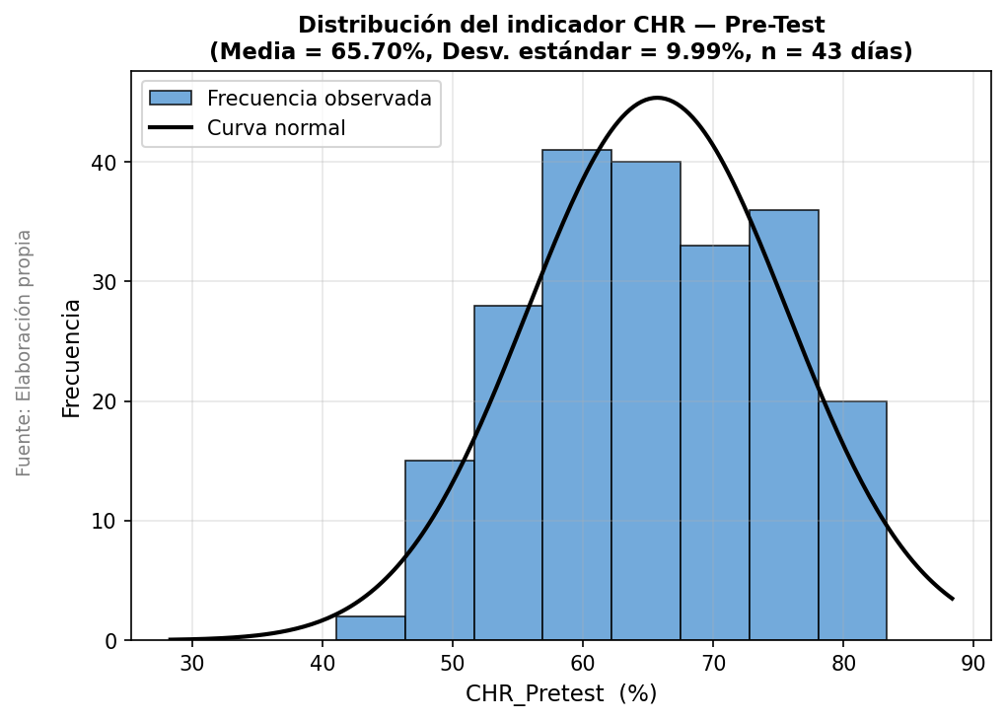
Distribución del CHR en el pre-test. Media 65.70%, SD 9.99%, n = 43 días.
Fuente: Elaboración propia con datos del sistema EcoRoute.

Figura 18b. Histograma con curva normal — CHR Post-Test
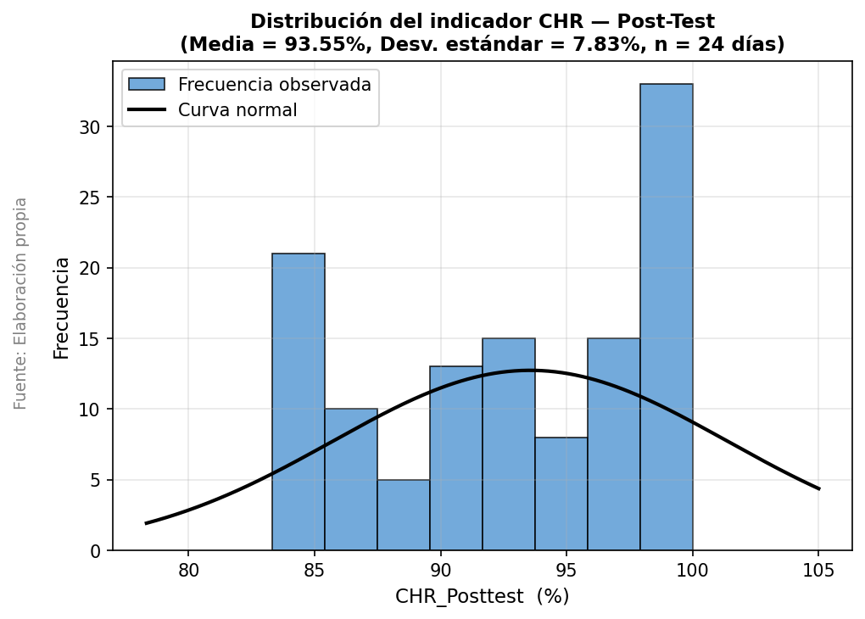
Distribución del CHR en el post-test. Media 93.55%, SD 7.83%, n = 24 días. El Shapiro-Wilk arroja p = 0.100 > 0.05 → distribución normal.
Fuente: Elaboración propia con datos del sistema EcoRoute.

Figura 19a. Histograma con curva normal — TDE Pre-Test
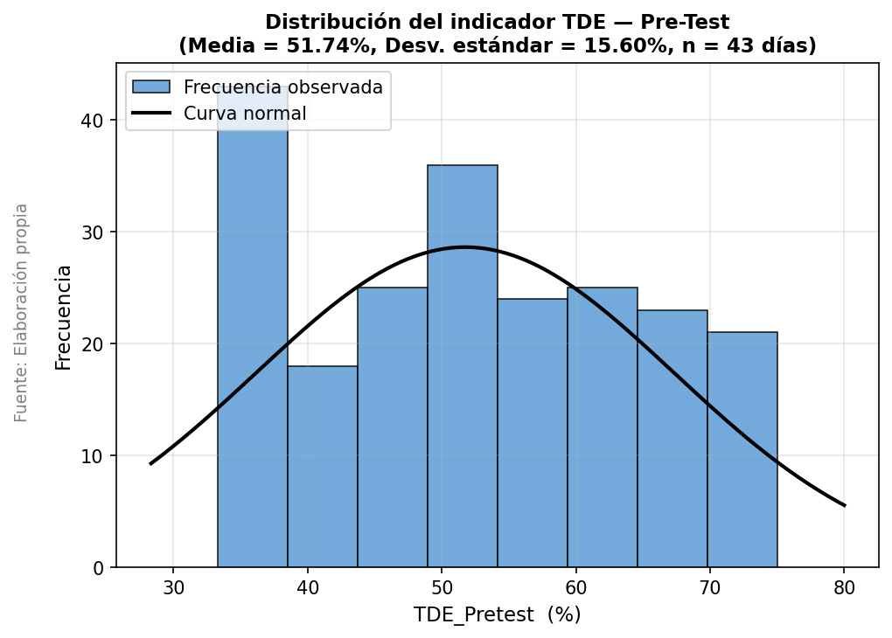
Distribución del TDE en el pre-test. Media 51.74%, SD 15.60%, n = 43 días. El Shapiro-Wilk arroja p = 0.500 > 0.05 → distribución normal.
Fuente: Elaboración propia con datos del sistema EcoRoute.

Figura 19b. Histograma con curva normal — TDE Post-Test
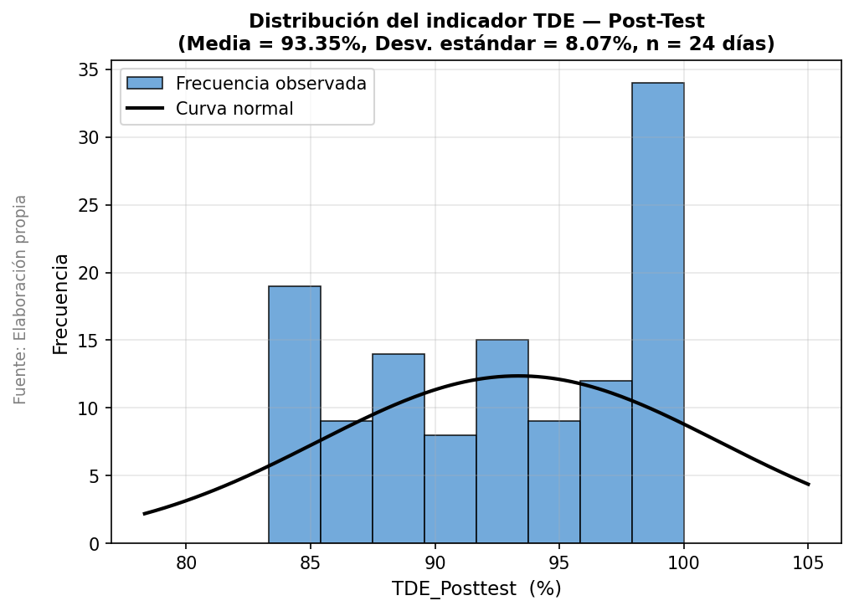
Distribución del TDE en el post-test. Media 93.35%, SD 8.07%, n = 24 días.
Fuente: Elaboración propia con datos del sistema EcoRoute.

3.3 Prueba de Hipótesis
Curvas T-Student con zona de rechazo
Figura 20. Prueba T-Student — IID
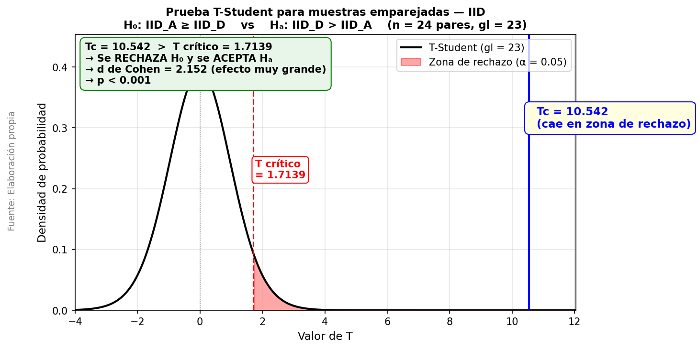
El valor calculado Tc = 10.542 cae en la zona de rechazo (área roja), muy por encima del valor crítico T = 1.7139 (gl = 23, α = 0.05). → Se rechaza H₀ y se acepta Hₐ: el aplicativo móvil incrementa significativamente la integridad de los datos registrados. Tamaño del efecto: d de Cohen = 2.152 (muy grande).
Fuente: Elaboración propia con datos del sistema EcoRoute.

Figura 21. Prueba T-Student — CHR
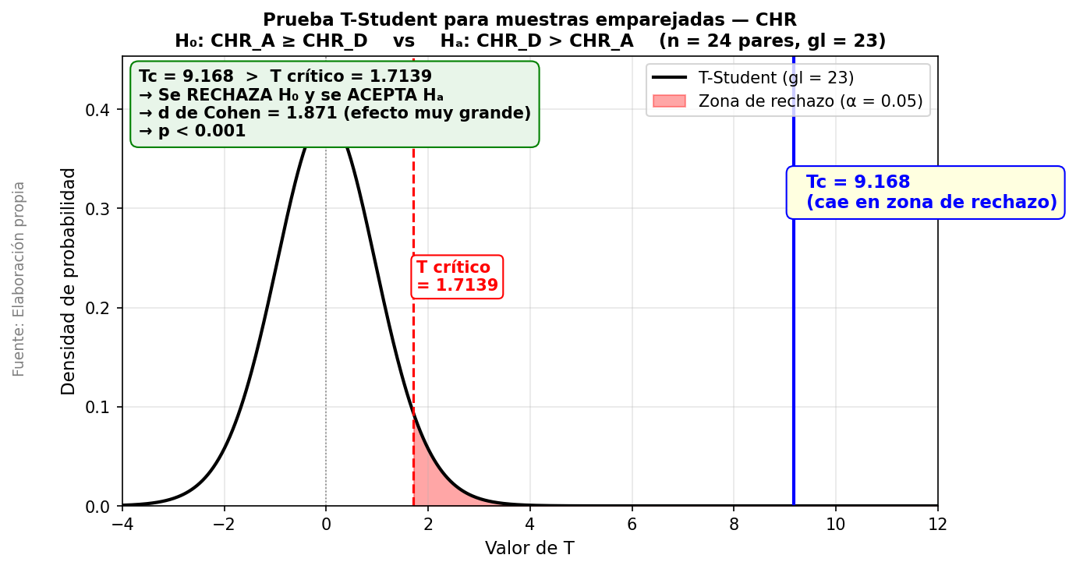
Tc = 9.168 > T crítico = 1.7139. Se rechaza H₀ y se acepta Hₐ: el aplicativo móvil incrementa significativamente el cumplimiento de la hoja de ruta. d de Cohen = 1.871 (muy grande).
Fuente: Elaboración propia con datos del sistema EcoRoute.

Figura 22. Prueba T-Student — TDE
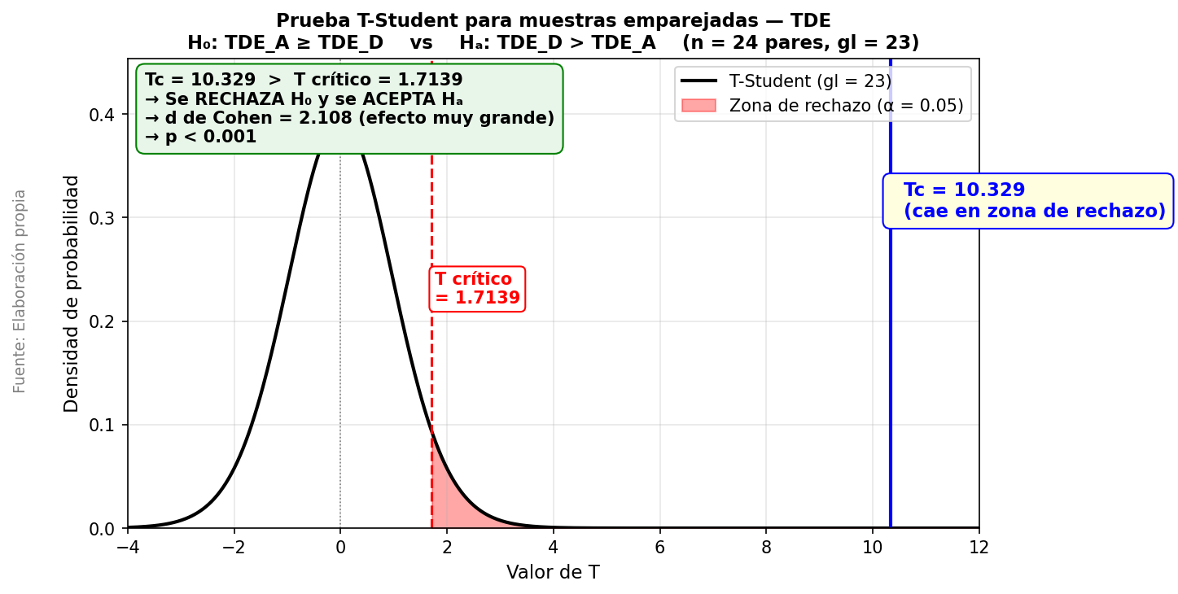
Tc = 10.329 > T crítico = 1.7139. Se rechaza H₀ y se acepta Hₐ: el aplicativo móvil incrementa significativamente la tasa de disponibilidad de evidencias digitales. d de Cohen = 2.108 (muy grande).
Fuente: Elaboración propia con datos del sistema EcoRoute.

Conclusión
Contrastación de la Hipótesis General
Los resultados estadísticos demuestran que el aplicativo móvil EcoRoute, desplegado en la empresa Grupo Micotrans S.A.C., incrementa significativamente los tres indicadores que componen la variable dependiente "gestión administrativa": IID, CHR y TDE. Las tres hipótesis específicas se contrastaron mediante la prueba T de Student para muestras pareadas, obteniendo en los tres casos un valor calculado superior al valor crítico de 1.7139 (gl = 23, α = 0.05), con magnitudes de efecto muy grandes (d de Cohen > 1.85) y nivel de significancia bilateral p < 0.001. Por lo tanto, se cumple la hipótesis general del estudio.

